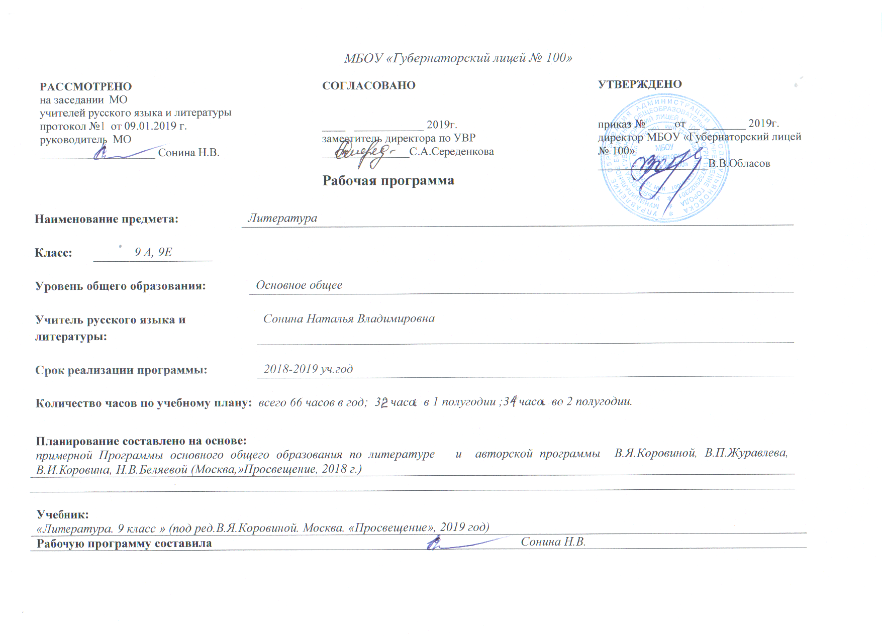
Цели изучения литературы:
- воспитание духовно развитой личности, готовой к самопознанию и самосовершенствованию, способной к созидательной деятельности в современном мире;
- формирование гуманистического мировоззрения, национального самосознания, гражданской позиции, чувства патриотизма, любви и уважения к литературе и ценностям отечественной культуры;
- развитие представлений о специфике литературы в ряду других искусств; культуры читательского восприятия художественного текста, понимания авторской позиции, исторической и эстетической обусловленности литературного процесса; образного и аналитического мышления, эстетических и творческих способностей учащихся, читательских интересов, художественного вкуса; устной и письменной речи учащихся;
- освоение текстов художественных произведений в единстве содержания и формы, основных историко-литературных сведений и теоретико-литературных понятий; формирование общего представления об историко-литературном процессе;
- овладение умениями чтения и анализа художественных произведений с привлечением базовых литературоведческих понятии и необходимых сведений по истории литературы; выявления в произведениях конкретно-исторического и общечеловеческого содержания; грамотного использования русского литературного языка при создании собственных устных и письменных высказываний.
Планируемые результаты изучения предмета «Литература»
Личностными результатами освоения выпускниками основной школы программы по литературе являются:
- воспитание российской гражданской идентичности: патриотизма, любви и уважения к Отечеству, чувства гордости за свою Родину, прошлое и настоящее многонационального народа России; осознание своей этнической принадлежности, знание истории, языка, культуры своего народа, своего края, основ культурного наследия народов России и человечества; усвоение гуманистических, демократических и традиционных ценностей многонационального российского общества; воспитание чувства ответственности и долга перед Родиной;
- формирование ответственного отношения к учению, готовности и способности обучающихся к саморазвитию и самообразованию на основе мотивации к обучению и познанию, осознанному выбору и построению дальнейшей индивидуальной траектории образования на базе ориентировки в мире профессий и профессиональных предпочтений, с учётом устойчивых познавательных интересов;
- формирование целостного мировоззрения, соответствующего современному уровню развития науки и общественной практики, учитывающего социальное, культурное, языковое, духовное многообразие современного мира; формирование осознанного, уважительного и доброжелательного отношения к другому человеку, его мнению, мировоззрению, культуре, языку, вере, гражданской позиции, к истории, культуре, религии, традициям, языкам, ценностям народов России и народов мира; готовности и способности вести диалог с другими людьми и достигать в нём взаимопонимания;
- освоение социальных норм, правил поведения, ролей и форм социальной жизни в группах и сообществах, включая взрослые и социальные сообщества; участие в школьном самоуправлении и общественной жизни в пределах возрастных компетенций с учётом региональных, этнокультурных, социальных и экономических особенностей;
- развитие морального сознания и компетентности в решении моральных проблем на основе личностного выбора, формирование нравственных чувств и нравственного поведения, осознанного и ответственного отношения к собственным поступкам;
- формирование коммуникативной компетентности в общении и сотрудничестве со сверстниками, старшими и младшими в процессе образовательной, общественно полезной, учебно-исследовательской, творческой и других видов деятельности;
- формирование основ экологической культуры на основе признания ценности жизни во всех её проявлениях и необходимости ответственного, бережного отношения к окружающей среде;
- осознание значения семьи в жизни человека и общества, принятие ценности семейной жизни, уважительное и заботливое отношение к членам своей семьи;
- развитие эстетического сознания через освоение художественного наследия народов России и мира, творческой деятельности эстетического характера.
Метапредметными результатами освоения выпускниками основной школы программы по литературе являются:
- умение самостоятельно определять цели своего обучения, ставить и формулировать для себя новые задачи в учёбе и познавательной деятельности, развивать мотивы и интересы своей познавательной деятельности;
- умение самостоятельно планировать пути достижения целей, в том числе альтернативные, осознанно выбирать наиболее эффективные способы решения учебных и познавательных задач;
- умение соотносить свои действия с планируемыми результатами, осуществлять контроль своей деятельности в процессе достижения результата, определять способы действий в рамках предложенных условий и требований, корректировать свои действия в соответствии с изменяющейся ситуацией;
- умение оценивать правильность выполнения учебной задачи, собственные возможности её решения;
- владение основами самоконтроля, самооценки, принятия решений и осуществления осознанного выбора в учебной и познавательной деятельности;
- умение определять понятия, создавать обобщения, устанавливать аналогии, классифицировать, самостоятельно выбирать основания и критерии для классификации, устанавливать причинно-следственные связи, строить логическое рассуждение, умозаключение (индуктивное, дедуктивное и по аналогии) и делать выводы;
- умение создавать, применять и преобразовывать знаки и символы, модели и схемы для решения учебных и познавательных задач;
- смысловое чтение;
- умение организовывать учебное сотрудничество и совместную деятельность с учителем и сверстниками; работать индивидуально и в группе: находить общее решение и разрешать конфликты на основе согласования позиций и учёта интересов; формулировать, аргументировать и отстаивать своё мнение;
- «умение осознанно использовать речевые средства в соответствии с задачей коммуникации, для выражения своих чувств, мыслей и потребностей; планирования и регуляции своей деятельности; владение устной и письменной речью; монологической контекстной речью;
- формирование и развитие компетентности в области использования информационно-коммуникационных технологий.
Предметными результатами освоения выпускниками основной школы программы по литературе являются:
- понимание ключевых проблем изученных произведений русского фольклора и фольклора других народов, древнерусской литературы, литературы XVIII века, русских писателей XIX—XX веков, литературы народов России и зарубежной
литературы;
- понимание связи литературных произведений с эпохой их написания, выявление заложенных в них вневременных, непреходящих нравственных ценностей и их современного звучания;
- умение анализировать литературное произведение: определять его принадлежность к одному из литературных родов и жанров; понимать и формулировать тему, идею, нравственный пафос литературного произведения; характеризовать его героев, сопоставлять героев одного или нескольких произведений;
- определение в произведении элементов сюжета, композиции, изобразительно-выразительных средств языка, понимание их роли в раскрытии идейно-художественного содержания произведения (элементы филологического анализа); владение элементарной литературоведческой терминологией при анализе литературного произведения;
- приобщение к духовно-нравственным ценностям русской литературы и культуры, сопоставление их с духовно-нравственными ценностями других народов;
- формулирование собственного отношения к произведениям литературы, их оценка;
- собственная интерпретация (в отдельных случаях) изученных литературных произведений;
- понимание авторской позиции и своё отношение к ней;
- восприятие на слух литературных произведений разных жанров, осмысленное чтение и адекватное восприятие;
- умение пересказывать прозаические произведения или их отрывки с использованием образных средств русского языка и цитат из текста, отвечать на вопросы по прослушанному или прочитанному тексту, создавать устные монологические высказывания разного типа, вести диалог;
- написание изложений и сочинений на темы, связанные с тематикой, проблематикой изученных произведений; классные и домашние творческие работы; рефераты на литературные и общекультурные темы;
- понимание образной природы литературы как явления словесного искусства; эстетическое восприятие произведений литературы; формирование эстетического вкуса;
- понимание русского слова в его эстетической функции, роли изобразительно-выразительных языковых средств в создании художественных образов литературных произведений.

ТРЕБОВАНИЯ К УРОВНЮ ПОДГОТОВКИ ВЫПУСКНИКОВ
В результате изучения литературы ученик должен знать/понимать образную природу словесного искусства; содержание изученных литературных произведений; основные факты жизни и творческого пути А.С. Грибоедова, А.С.Пушкина, М.Ю.Лермонтова, Н.В.Гоголя; изученные теоретико-литературные понятия;уметь воспринимать и анализировать художественный текст; выделять смысловые части художественного текста, составлять тезисы и план прочитанного; определять род и жанр литературного произведения; выделять и формулировать тему, идею, проблематику изученного произведения; давать характеристику героев, характеризовать особенности сюжета, композиции, роль изобразительно-выразительных средств; сопоставлять эпизоды литературных произведений и сравнивать их героев; выявлять авторскую позицию; выражать свое отношение к прочитанному; выразительно читать произведения (или фрагменты), в том числе выученные наизусть,соблюдая нормы литературного произношения; владеть различными видами пересказа; строить устные и письменные высказывания в связи с изученным произведением; участвовать в диалоге по прочитанным произведениям, понимать чужую точку зрения и аргументировано отстаивать свою; писать отзывы о самостоятельно прочитанных произведениях, сочинения (сочинения – только для выпускников школ с русским (родным) языком обучения).использовать приобретенные знания и умения в практической деятельности и повседневной жизни для:
- создания связного текста (устного и письменного) на необходимую тему с учетом норм русского литературного языка; определения своего круга чтения и оценки литературных произведений; поиска нужной информации о литературе, о конкретном произведении и его авторе (справочная литература, периодика, телевидение, ресурсы Интернета).
Содержание курса на 2 полугодие.
Из русской литературы 19 века. Михаил Юрьевич Лермонтов. «Герой нашего времени». «Герой нашего времени» - первый психологический роман в русской литературе, роман о незаурядной личности. Главные и второстепенные герои. Особенности композиции. Печорин и Максим Максимыч. Печорин и доктор Вернер. Печорин и Грушницкий. Повесть «Фаталист» и ее философско-композиционное значение. Споры о романтизме и реализме романа.
Теория литературы. Понятие о романтизме. Психологизм художественной литературы. Психологический роман. Психологизм художественной литературы.
Николай Васильевич Гоголь. «Мертвые души». История создания. Смысл названия поэмы. Система образов. Мертвые и живые души. Чичиков – «приобретатель», новый герой эпохи. Поэма о величии России. Первоначальный замысел. Причины незавершенности поэмы. Чичиков как антигерой. Эволюция Чичикова и Плюшкина в замысле поэмы.
Теория литературы. Понятие о герое и антигерое. Литературный тип. Комическое и его виды.
Александр Николаевич Островский. «Бедность не порок». Патриархальный мир в пьесе и угроза его распада. Любовь в патриархальном мире. Любовь Гордеевна и приказчик Митя – положительные герои пьесы. Особенности сюжета. Победа любви – воскрешение патриархальности, воплощение истины, благодати, красоты.
Теория литературы. Комедия как жанр драматургии.
Федор Михайлович Достоевский. «Белые ночи». Тип «петербургского мечтателя»- жадного к жизни и одновременно нежного, доброго, несчастного, склонного к несбыточным фантазиям. Роль истории Настеньки в романе. Содержание и смысл «сентиментальности» в понимании Достоевского.
Теория литературы. Повесть.
Антон Павлович Чехов. «Тоска», «Смерть чиновника». Истинные и ложные ценности героев рассказа. Эволюция образа «маленького человека» в русской литературе XIX века. Чеховское отношение к «маленькому человеку». Боль и негодование автора. Тема одиночества человека в многолюдном городе.
Теория литературы. Развитие представлений о жанровых особенностях рассказа.
2. Из русской литературы 20 века.
Разнообразие видов и жанров прозаических произведений XX века, ведущие прозаики России.
Иван Алексеевич Бунин. Рассказ «Темные аллеи». Печальная история любви людей из разных социальных слоев. «Поэзия» и «проза» русской усадьбы. Лиризм повествования.
Александр Александрович Блок. «Ветер принес издалека…», «О, весна без конца и без края…», «О, я хочу безумно жить…». Высокие идеалы и предчувствие перемен. Трагедия поэта в «страшном мире». Глубокое, проникновенное чувство Родины. Своеобразие лирических интонаций Блока.
Сергей Александрович Есенин. «Вот уж вечер…», «Письмо к женщине», «Не жалею, не зову, не плачу…», «Край ты мой заброшенный…», «Отговорила роща золотая…». Тема любви в лирике поэта. Народно-песенная основа произведений поэта. Сквозные образы в лирике поэта. Тема России – главная в есенинской поэзии.
Михаил Афанасьевич Булгаков. Повесть «Собачье сердце». История создания и судьба повести. Смысл названия. Система образов. Умственная, нравственная, духовная недоразвитость – основа живучести «шариковщины», «швондерства». Прием гротеска в повести.
Теория литературы. Художественная условность, фантастика, сатира.
Михаил Александрович Шолохов. Рассказ «Судьба человека». Смысл названия. Судьба Родины и судьба человека. Композиция рассказа. Образ Андрея Соколова, простого человека, воина, труженика. Автор и рассказчик в произведении. Сказовая манера повествования. Значение картины весенней природы для раскрытия идеи рассказа.
Теория литературы. Реализм в художественной литературе.
Александр Исаевич Солженицын. Рассказ «Матренин двор». Образ праведницы. Трагизм судьбы героини. Жизненная основа притчи.
Теория литературы. Притча.
Владимир Владимирович Маяковский. «Послушайте!», «А вы могли бы?», «Люблю» (отрывок) и другие стихотворения по выбору учителя. Новаторство Маяковского-поэта. Своеобразие стиха, ритма. Маяковский о труде поэта.
Марина Ивановна Цветаева. «Идешь на меня похожий…», «Бабушке», «Мне нравится, что вы больны не мной…», «Откуда такая нежность?..», «Родина». Стихотворения о поэзии и любви. Особенности поэтики Цветаевой. Традиции и новаторство в творческих поисках поэта.
Николай Алексеевич Заболоцкий. «Я не ищу гармонии в природе…», «Где-то в поле возле Магадана…», «О красоте человеческих лиц», «Завещание». Стихотворения о человеке и природе. Философская глубина обобщений поэта-мыслителя.
Анна Андреевна Ахматова. Стихотворные произведения из книг «Четки», «Белая стая», «Пушкин», «ANNO DOMINI», «Подорожник», «Тростник», «Ветер войны». Трагические интонации в любовной лирике Ахматовой. Стихотворения о любви, о поэте и поэзии. Особенности поэтики ахматовских стихотворений.
Борис Леонидович Пастернак. «Красавица моя, вся стать…», «Перемена», «Весна в лесу», «Во всем мне хочется дойти…», «Быть знаменитым некрасиво…». Философская глубина лирики. Одухотворенная предметность пастернаковской поэзии. Приобщение вечных тем к современности в стихах о любви и природе.
3. Из зарубежной литературы.
Уильям Шекспир. «Гамлет». «Гамлет» - «пьеса на все века». Общечеловеческое значение героев Шекспира. Образ Гамлета, гуманиста эпохи Возрождения. Трагизм любви Гамлета и Офелии. Философская глубина трагедии «Гамлет». Гамлет как вечный образ мировой литературы.
Теория литературы. Трагедия как драматический жанр.
Учебно-тематический план на 2 полугодие
В учебном плане МБОУ «Губернаторский лицей № 100» на изучение литературы в 9 классе выделяется 66 часов в год (2 часа в неделю, 33 учебных недели), 34 часа во 2 полугодии

№ | Наименование разделов, тем | Кол-во часов в рабочей программе
1. | Из русской литературы XIX века.(В. Жуковский,А. Грибоедов,И. Гончаров,А.Пушкин,М. Лермонтов,Н.Гоголь,А Островский,Ф. Достоевский,А. Чехов | 11+(2рр)+1кр
2. | Из русской литературы XX века.(И. Бунин,М. Булгаков,М. Шолохов,А. Солженицын,А.Блок.,С. Есенин.,В.Маяковский,М. Цветаева,Н. Заболоцкий,А. Ахматова,Б. Пастернак,А. Твардовский) | 14 +2кр
3. | Из зарубежной литературы.(Гораций,Данте Алигьери,У. Шекспир,И.-В.Гете) | 4
 | Итого | 34 (во 2 полугодии)

